1. STACIONÁRNÍ MAGNETICKÉ POLE

1.1. HISTORIE

Přestože jev otáčení magnetky v magnetickém poli Země byl znám už u mořeplavců ve staré Číně, tak na vysvětlení se ještě několik století muselo počkat.

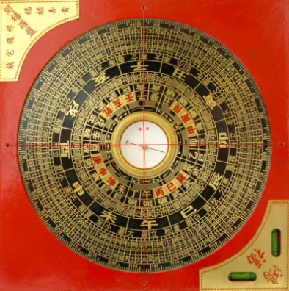

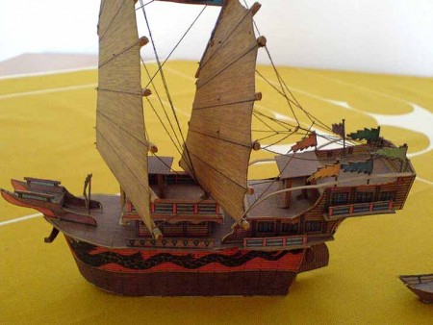

Obrázek 1: Čínský tradiční kompas Lo-Pan a model lodi - džunky

V čele zkoumání zvláštního chování některých materiálů byl v **19. století** **PERMANENTNÍ MAGNET** (získaný z rudy magnetovec, FeO.Fe2O3 čili Fe3O4). Záhadné byly především jevy, které v jeho okolí probíhají.

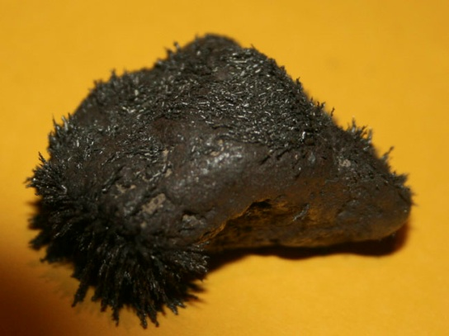

Obrázek 2: Magnetovec

Shodou náhod v roce **1820 objevil Hans Ch. Oersted**, že se magnetická střelka v blízkosti vodiče s proudem vychyluje. Jednoduše si všiml, že se drobné kovové předměty při průchodu silného proudu vodičem začínají pohybovat.

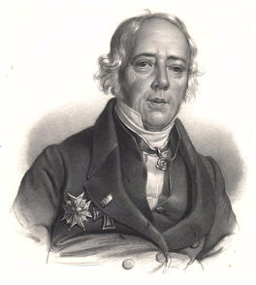

Obrázek 3: Hans Christian Oersted

Ve stejné době jako Oersted jev pozoroval i **A.M.Ampére** (vždy trvá nějakou dobu, než publikujete své objevy). Ampére zároveň zjistil, že vodičem, který je umístěn v prostoru magnetu podkovovitého tvaru, protéká elektrický proud, **pokud jím pohybujeme**. Zjistil také, že dva vodiče, kterými protéká elektrický proud, se k sobě **přitahují nebo se odpuzují**.

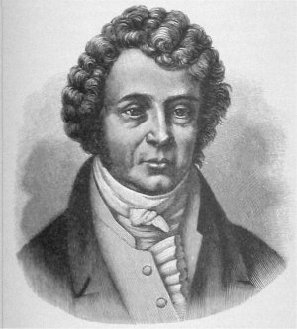

Obrázek 4: André Ampére

**Byla tak zahájena éra zkoumání formy hmoty zvané „Magnetické pole“.**

Magnetické pole je forma hmoty, která se projevuje v okolí magnetů a vodičů s proudem. Pokud se vlastnosti pole nemění s časem, pak hovoříme o STACIONÁRNÍM MAGNETICKÉM POLI, v opačném případě o NESTACIONÁRNÍM.

1.2. magnet a střelka

**Permanentní magnet** má svůj **severní pól** (N north) a **jižní pól** (S south).   
I naše Zeměkoule se chová jako magnet, na severním zeměpisném pólu je jižní magnetický pól a na jižním zeměpisném pólu je severní magnetický pól.

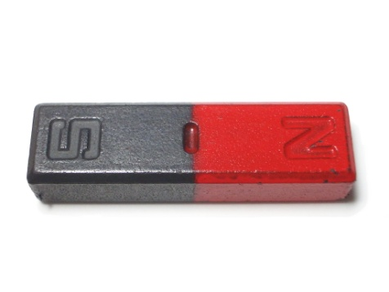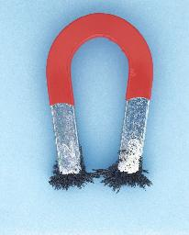 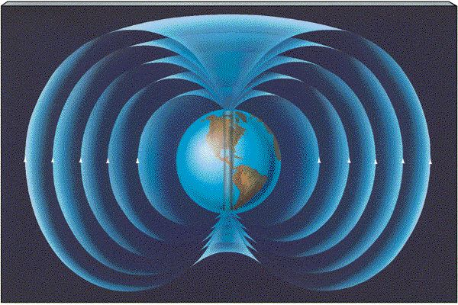

Obrázek 5: Magnety - tyčový, podkova, Země

**Magnetka** (magnetická střelka) je také magnet, má tvar kosočtverce a volně se otáčí, je zhotovena z ocelového plechu, severní pól má tmavé zbarvení. Praktické využití má především v kompasu, severní pól střelky ukazuje severní zeměpisný pól a jižní magnetický pól Země.

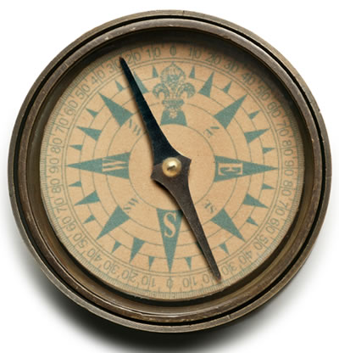

Obrázek 6: Kompas

1.3.magnetické indukční čáry

**a) MAGNET**

I) pilinový obrazec - ocelové piliny se chovají jako miniaturní piliny a zobrazí prostorové rozložení magnetického pole.

II) magnetická indukční čára - prostorová orientovaná křivka, jejíž tečna v každém bodě má směr osy velmi malé magnetky umístěné v tomto bodě, směr křivky je určen vždy od N k S pólu.



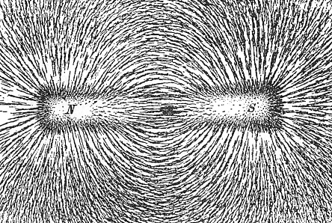 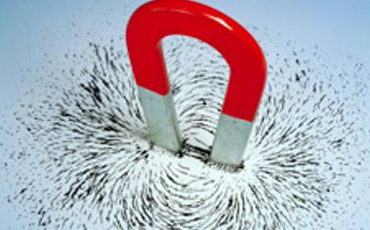

Obrázek 7: Magnetické indukční čáry

**b) PŘÍMÝ VODIČ**

K orientaci indukčních čar je nezbytná znalost **AMPÉROVA PRAVIDLA PRAVÉ RUKY**: do dlaně pravé ruky vložíme vodič, palec ukazuje směr proudu ve vodiči, prsty pak ukazují orientaci indukčních čar.

Magnetické indukční čáry se od elektrických liší v tom, že nikde nezačínají a nikde nekončí – takovému druhu el. pole říkáme **VÍROVÉ**. Zatímco elektrické indukční čáry začínali v kladném náboji a končili v záporném náboji, el. pole je tedy **ZŘÍDLOVÉ**.



Obrázek 8: Magnetické indukční čáry II

2. parametry magnetického pole

2.1. magnetická síla

Každé fyzikální pole se projevuje existencí **silového působení**. To je také důvod, proč se přitahují či odpuzují magnety, proč se začne pohybovat vodič v okolí magnetu při průchodu elektrického proudu. Těleso s magnetickými vlastnostmi v magnetickém poli se **pohybuje vždy ve směru nižší hustoty magnetických indukčních čar**. Příčinou je **MAGNETICKÁ SÍLA**.



Obrázek 9: Vysvětlení magnetické síly, směr k nižší hustotě magnetických indukčních čar

Aplikace v praxi je viditelná u **PROUDOVÝCH VAH**:



Obrázek 10: Proudové váhy

2.2.magnetická indukce

Kvalitativně („co to je a jak vzniká“) jsme si již magnetickou sílu popsali, ale co kvantitativní („jak určit velikost“) popis? Na čem závisí velikost magnetické síly?

a) čím se **aktivní délka** vodiče zvětší, tím se mag. síla zvětší : 



b) čím je **velikost proudu** procházejícího vodičem větší, tím je mag. síla větší (můžeme zvětšit velikost proudu, nebo zvětšit průměr vodiče): 

c) záleží také na daném **silovém působení magnetického pole** a vnějších podmínkách, zavádíme proto určitou konstantu úměrnosti:

**MAGNETICKÉ POLE CHARAKTERIZUJE VEKTOR. VELIČINA B, KTEROU NAZÝVÁME MAGNETICKÁ INDUKCE** - N.Tesla (1856 – 1942)



**Magnetická indukce** je tečnou k magnetické indukční čáře a má také souhlasný směr. **HOMOGENNÍ MAG. POLE** je pole s konstantní hodnotou mag. indukce. **NEHOMOGENNÍ MAG. POLE** je pole s proměnlivou hodnotou mag. indukce.

2.3. flemingovo pravidlo levé ruky

Pravidlo určující směr působící magnetické síly na přímý vodič. Indukční čáry míří do levé dlaně, prsty směr el. proudu a palec ukazuje směr působící mag. síly (pro ostatní typy vodičů je nutné užít AMPÉRŮV ZÁKON: ).



3. magnetické pole rovnoběžných vodičů s proudem

3.1. Ampérova MAGNETICKÁ síla

Už Ampére si všiml, že dva vodiče s proudem spolu vzájemně interagují. Proč je tomu tak, to umožní vysvětlit magnetické indukční čáry okolo těchto vodičů.



Obrázek 11: Grafické znázornění interakce vodičů



3.2. závěry pozorování

a) **BIOTŮV – SAVARTŮV – LAPLACEŮV ZÁKON**.

Magnetická síla okolo vodiče s proudem I2 je obecně definována: .

Zároveň jsme dokázali ze vzájemné interakce: .

Lze tedy definovat **velikost magnetické indukce** okolo vodiče s I1: .

b) **DEFINICE ZÁKLADNÍ JEDNOTKY SI – AMPÉRU (A).**

Ampér je stálý proud, který při průchodu dvěma přímými rovnoběžnými nekonečně dlouhými vodiči zanedbatelného průřezu umístěnými ve vakuu ve vzdálenosti 1 m od sebe vyvolá mezi vodiči sílu o velikosti 2.10-7 A na 1 m délky vodiče.



4. magnetické pole cívky

4.1. kruhový závit

Směr indukčních čar magnetického pole okolo kruhového závitu s proudem určíme **AMPÉROVÝM PRAVIDLEM PRAVÉ RUKY** pro závit: „Prsty pravé ruky ukazují směr el. proudu a palec ukazuje směr indukčních čar (severní magnetický pól). Pro magnetickou indukci platí: .



Obrázek 12: Kruhový závit s indukčními čarami

4.2. solenoid

Válcová cívka tvořená soustavou kruhových závitů v linii. Uvnitř solenoidu (v jeho ose) je homogenní magnetické pole, okolo solenoidu je obdobné magnetické pole jako kolem magnetu.

Pro magnetickou indukci platí: .

Poměr N / l se v technické praxi nazývá hustota závitů.



Obrázek 13: Solenoid



Obrázek 14: Indukční čáry uvnitř solenoidu

4.3. toroid (prstencová cívka)

Technické řešení cívek pro zisk homogenního magnetického pole.

Pro magnetickou indukci platí: .



Obrázek 15: Toroid

4.4. helmholtzovy cívky

5. částice s nábojem v magnetickém poli

5.1. silové působení na nosič elektrického náboje

Usměrněný pohyb volného nosiče elektrického náboje (elektron, iont) definujeme jako elektrický proud. Zároveň víme, že na vodič s pohybujícími se nosiči náboje působí magnetické pole. Magnetické a elektrické pole tedy působí na každou tuto částici výslednou silou, kterou nazýváme LORENTZOVA.



Velikost Lorentzovy síly už určit umíme, ale síla je vektor. Jak tedy určit její **směr**. Vektorově platí:  a z toho plyne, že Lorentzova síla je vždy kolmá na vektory rychlosti i magnetické indukce, užíváme tedy **LORENTZOVO PRAVIDLO PRAVÉ RUKY**: prsty pravé ruky stáčejí vektor rychlosti na vektor indukce menším z úhlů a palec ukazuje směr síly pokud je částice kladná (nebo ukazují opačný směr pokud je částice záporná).

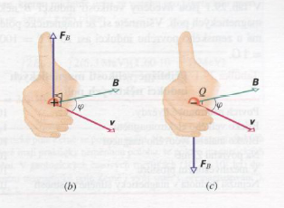

Obrázek 16: Ukázka aplikace Lorentzova pravidla

5.2. význam úhlu ve vztahu pro lorentzovu sílu

a) ** = 0°** ⇒ částice se pohybuje po indukčních čarách ⇒ .

**Důsledek**: pohyb částice není ovlivňován a pohybuje se stále ve stejném směru.

b) ** = 90°** ⇒ částice se pohybuje kolmo k magnetickým indukčním čarám ⇒ . Lorentzova síla je maximální.

**Důsledek**: trajektorie částice je zakřivena a mění se na pohyb po kružnici. Lorentzova síla se teda stává zároveň dostředivou silou, lze tedy určit poloměr kružnice, po které se částice pohybuje.





c) **Ostatní možnosti** ⇒ částice se pohybuje pod určitým úhlem k indukčním čarám a **důsledkem** je změna směru pohybu částice po křivce.

5.3. praxe

1) Vychylování proudu elektronů v obrazovce pomocí vychylovacích destiček s magnetickým polem.

2) Sledování vlastností elementárních částic (viz objev pozitronu).

3) Cyklotrony a synchrotrony (urychlování elementárních částic).

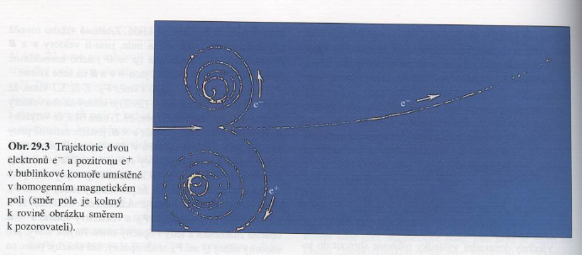

Obrázek 17: Význam ovlivňování částic magnetickým polem u elementárních částic

6. magnetické vlastnosti látek

6.1. magnetismus

**Magnetovec** znali už starověcí Řekové a Čiňané, objevili jeho schopnost přitahovat některé kovy, čehož později využili ke konstrukci **KOMPASU**. Původ těchto vlastností je třeba hledat v **atomech**, které magnetické látky tvoří.

Každý elektron rotuje kolem jádra, uzavírá tak **smyčku**, ve které se usměrněně pohybuje volný nosič náboje, dostáváme závit s proudem, který má své dva magnetické póly (monopól neexistuje).



Obrázek 18: Smyčka versus atom

Nás ale v praxi zajímá, jak látka interaguje s vnějším magnetickým polem, neboli jak se vzájemně ovlivňují magnetická tělesa ve své blízkosti. K tomuto vysvětlení je vhodné užít popis obdélníkového závitu s proudem (kruhový má obdobné závěry, ale popis je složitější).

6.2. závit s proudem v magnetickém poli



Na části závitu AB a CD, které jsou kolmé k indukčním čarám působí magnetická síla, jejíž směr určíme Flemingovým pravidlem levé ruky. Na část BC a AD síla působit nemůže, vzniká tak **dvojice sil** F1 a F2, které mají stejnou velikost a opačný směr, popišme tedy **moment síly**:



**Ampérův magnetický moment** charakterizuje každý fyzikální objekt, který ve svém okolí vzbuzuje magnetické pole (i elektron rotující kolem jádra), je kolmý k rovině objektu a zakreslujeme do něj vektor magnetické indukce.

6.3. relativní permeabilita

Látka je složena z atomů, každý atom má elektrony a **ty svůj magnetický moment** a vektor magnetické indukce. Vektorovým součtem všech těchto veličin v celém objemu látky dostáváme výsledný vektor, který vypovídá o magnetických vlastnostech látky. V praxi tuto vlastnost vyznačujeme **RELATIVNÍ PERMEABILITOU**.

6.4. typy magnetismu

**DIAMAGNETISMUS.** Látka je složená z atomů s nulovým magnetickým momentem. Po vložení do magnetického pole vytváří slabé magnetické momenty směřující **proti vnějšímu poli**. Dochází k mírnému zeslabení magnetického pole. r  < 1. Patří zde vzácné plyny,Cu,Au - spárované elektrony.

**PARAMAGNETISMUS**. Látka je složená z atomů s nenulovým magnetickým momentem (atomy s lichým počtem elektronů), jejichž orientace je zcela nahodilá, takže se momenty vzájemně ruší a látka nejeví magnetické vlastnosti. Vložením do vnějšího magnetického pole se však momenty uspořádají **ve směru vnějšího pole** a látka má nenulový výsledný magnetický moment a dochází k zesílení pole. **ALE POUZE PO DOBU PŮSOBENÍ VNĚJŠÍHO POLE,** po odstranění pole mag. vlastnosti látky zanikají. r  = 1.

Patří zde NO, NO2, O2, Pt, Al, Mn - nespárované elektrony, přechodné prvky.

**FEROMAGNETISMUS**. Látka je složená z atomů s nenulovým magnetickým momentem. Ovšem na rozdíl od paramagnetických látek jsou tyto momenty souhlasně seřazeny v celé látce do mnoha skupin, tzv.**WEISSOVÝCH DOMÉN.** Domény jsou orientovány v látce náhodně. Vnější magnetické pole pak tyto domény natočí ve směru pole a dochází k velkému zesílení pole, **MAGNETICKÉMU SYCENÍ,** které po odstranění vnějšího pole nevymizí. r > 1. Například Fe, Ni, některé slitiny a ferimagnety (Fe3O4).

6.5. magnetické pole solenoidu s magnetem

a) solenoid bez magnetu: .

b) po vložení magnetu: .

Vztah platí jen pro konstantní r :



LÁTKA NEFEROMAGNETICKÁ LÁTKA FEROMAGNETICKÁ

6.6. hysterezní smyčka

Závislost magnetické indukce v ocelovém jádře na magnetizačním proudu cívky. Pojem založen na jevu hystereze, magnetování probíhá po jiné křivce než odmagnetování.



Feromagnetický materiál po průchodu elektrického proudu závity cívky začne zvyšovat svou magnetickou indukci (magnetické sycení) po křivce prvotní magnetizace OS. Pokud začneme proud zmenšovat, tak zmenšování magnetické indukce probíhá po jiné křivce SR, při nulové proudu má látka remanentní (zbytkovou) indukci Br. Odmagnetování po RM je možné pouze obrácením proudu v závitech cívky. Dalším zvyšováním opačného proudu po MS´ přepólujeme látku.

Magnetické látky s širokou hysterezní smyčkou nazýváme **MAGNETICKY TVRDÉ**, s úzkou **MAGNETICKY MĚKKÉ**. S magnetováním je spojena i změna objemu látky – **MAGNETOSTRIKCE**.

elektromagnetický měřící přístroj (DÚ)

deprézský měřící přístroj (DÚ)

elektromagnet, relé, magnetický záznam (dú)